المـــــــــــــــــــــــــــــــــــــــــــــادة : علوم الطبيعة و الحياة أستاذ المــــــــــــــــــــادة : بن قيدة محمد
المجال التعلمي (01) : التنظيم الهرموني و الهرموني العصبي الفئة المستهدفــــــــة : 2 آ ف
الوحدة التعلمية (02) : التنظيم الهرموني العصبي للتكاثر المدة الزمنيــــــــــــــــــة : 6 ساعات
النشاط (02) : المراقبة الهرمونية الرجعية الموجبة نوع الحصـــــــــــــــــــــة : وثائقية
الأهداف التعلمية  يبني مفهوم الهرمونات العصبية و حلقات التنظيم الرجعي و أهميتها في تأمين وظيفة التكاثر:  - يعتمد اختبارات الكشف عن حدوث الحمل على الهرمونات التي تفرز فقط في هذه المرحلة.  - يضع علاقة بين تغير الهرمونات المتدخلة في نهاية مرحلة الحمل و حدوث الولادة.  - يفسر العلاقة بين الرضاعة و غياب النشاط الدوري للمبيض. | الكفاءة القاعدية  يقترح حلولا عقلانية اتجاه المشاكل الصحية و الجنسية و ذلك على ضوء معلوماته المتعلقة بالتنظيم الوظيفي للعضوية.
المعارف المبنية
- تفرز مشيمة الجنين في بداية الحمل الهرمون الكريوني المشيمي HCG الذي يمارس مراقبة رجعية إيجابية على المبيض ليؤمن استمرارية الجسم الأصفر في إفراز هرموني البروجيستيرون والإستروجين خلال الفترة الأولى من الحمل لحين تكفل المشيمة بهذه الوظيفة.
- تبدأ الولادة نتيجة تقلص عضلات الرحم التي تحفز بهرمون الأوسيتوسين المفرز من قبل الغدة النخامية إثر الانخفاض المفاجئ لهرموني البروجيستيرون والإستروجين.
- يحفز هرمون البرولاكتين النخامي الغدة اللبنية في الاثداء على انتاج الحليب و يمارس تأثيرا رجعيا سلبيا على تحت السرير البصري و بالتالي يستمر تثبيط النشاط الدوري للمبيض.
الوسائل المستعملة  - وثائق من الكتاب المدرسي  - السبورة  - جهاز العرض الرقمي | الأهداف المنهجية  - تجنيد المكتسبات القبلية.  - استقصاء المعلومات.  - إيجاد علاقة منطقية بين المعطيات.  - التعبير العلمي و اللغوي الدقيق.
سير الدرس
- وضعية الانطلاق:
تضمن التراكيز المرتفعة للهرمونات المبيضية استمرارية الحمل من بدايته إلى نهايته لتظهر هرمونات أخرى خلال الولادة و الرضاعة تمارس بدورها مراقبة رجعية.
المشكلة: ماهو نمط المراقبة الرجعية خلال فترتي الولادة و الرضاعة؟
1/ دور و تأثير هرمون HCG
- الوثيقتان 5 و 6 ص 81 و 82

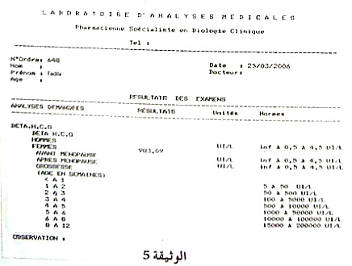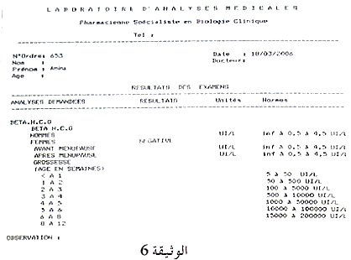
-------------------------------------------------------------------
- التعليمات:
- قارن بين النتائج المحصل عليها عند كل من أمينة وفضيلة.
- كيف يؤثر هرمون HCG؟
- حدد نوع المراقبة التي يمارسها هرمون الـ HCG، ثم أعط مفهوما لها.
--------------------------------------------------------------------
- الإجابة:
1- المقارنة:
تمثل الوثيقة نتائج تحليل اختبار الحمل حيث تظهر المقارنة إحتواء بول فضيلة على هرمون HCG و خلو بول أمينة من هذا الهرمون (نتائج سلبية).
- الاستنتاج: هرمون الـ HCG هو دليل حدوث الحمل.

2- يفرز التروفوبلاست هرمون الـ HCG ليستهدف الجسم الأصفر حيث يؤمن بقاءه و بالتالي استمرارية إفراز البروجيستيرون و الإستروجين خلال الأسابيع الأولى من الحمل.

3- المراقبة التي يمارسها هرمون الـ HCG هي مراقبة رجعية موجبة.
- مفهومها: المراقبة الرجعية الموجبة هي مراقبة تمارسها بعض الهرمونات كالـ HCG لتثير المراكز العليا على استمرارية إفراز الهرمونات أو زيادتها.
2/ الولادة
- الوثيقتان 1 و 3 ص 85 و 86
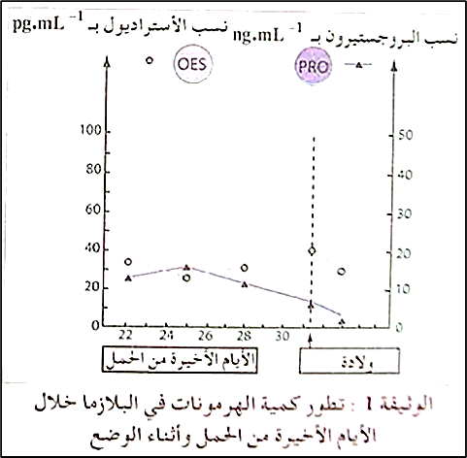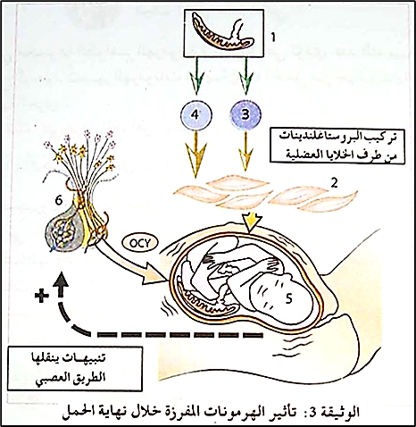
- التعليمات:
- حلل منحنيات الوثيقة 1.
- اكتب البيانات المرقمة للوثيقة 3.
- اشرح باختصار ما تعبر عنه الوثيقتان.
--------------------------------------------------------------------
- الإجابة:
1- التحليل:
تمثل الوثيقة تطور الهرمونات في البلازما خلال الأيام الأخيرة من الحمل و أثناء الوضع حيث خلال الأيام الأخيرة من الحمل يحدث انخفاض مفاجئ لنسبة البروجيسترون على عكس هرمون الإستروجين، ليتناقصا معا بعد حدوث الولادة.
- الاستنتاج: قبل الولادة يحدث انخفاض مفاجئ للبروجيستيرون على حساب الإستروجين.

2- كتابة البيانات:
1- المشيمة 2- عضلات الرحم 3- البروجيستيرون 4- الإستروجين 5- الجنين 6- الغدة النخامية.

3- الشرح:
في نهاية الحمل تنخفض نسبة البروجسترون مقابل الاستروجينات مما يؤثر على المعقد تحت السريري النخامي الذي يفرز هرمون الأوسيتوسين من الفص الخلفي للغدة النخامية في الدم الذي يحفز استعادة الرحم لنشاطه تحت تأثير البروستاغلندينات، هذا النشاط يؤدي إلى طرد الجنين و لواحقه من الرحم و حدوث الولادة.

- نتيجة: تبدأ الولادة نتيجة تقلص عضلات الرحم التي تحفز بهرمون الأسيتوسين المفرز من قبل الغدة النخامية إثر الانخفاض المفاجئ لهرموني البروجيستيرون و الإستروجين.
3/ الرضاعة
- الوثيقتان 2 و 3 ص 89 و 90
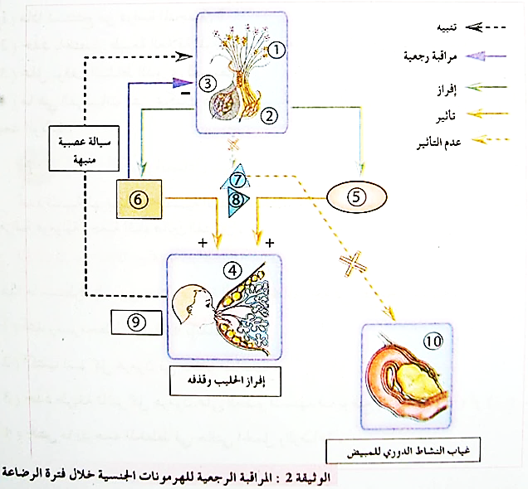
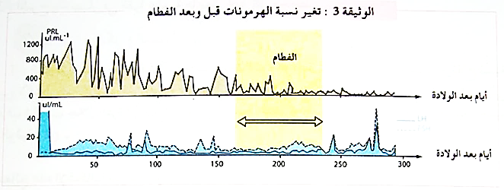
-------------------------------------------------------------------
- التعليمات:
- حلل منحنيات الوثيقة 3.
- اكتب بيانات الوثيقة 2.
- ما هي المعلومات التي يمكن استخراجها من المخطط؟
--------------------------------------------------------------------
- الإجابة:
1- التحليل:
تمثل المنحنيات تغيرات تركيز هرمون البرولاكتين و الهرمونات النخامية قبل و بعد الفطام حيث:
- أثناء الرضاعة: تكون نسبة هرمون البرولاكتين مرتفعة بينما تكون نسبة الهرمونات النخامية منخفضة.
- بعد الرضاعة و خلال فترة الفطام: تنخفض كمية الهرمونات النخامية و كذا البرولاكتين.
- بعد فترة الفطام: ينعدم تقريبا هرمون البرولاكتين و ترتفع كمية الهرمونات النخامية.
- الاستنتاج: يمارس هرمون البرولاكتين مراقبة رجعية سالبة على افرازات المعقد تحت السريري النخامي أثناء فترة الرضاعة.

2- كتابة البيانات:
1- خلايا عصبية لتحت السرير- البصري 2- الفص الخلفي للغدة النخامية 3- الفص الأمامي للغدة النخامية 4- الغدة الثديية 5- هرمون الاوسيتوسين 6- هرمون البرولاكتين 7- LH 8- FSH 9- عملية المص
10- المبيض

3- المعلومات التي يمكن استخراجها من المخطط:
1- أثناء الرضاعة يفرز الفص الأمامي للغدة النخامية البرولاكتين و يفرز الفص الخلفي الأوسيتوسين تحت تأثير ظاهرة المص حيت يعمل البرولاكتين على إفراز الحليب و يعمل الأوسيتوسين على تقلص الخلايا العضلية للأثداء.
2- الكمية المرتفعة لهرمون البرولاكتين تمارس مراقبة هرمونية رجعية سالبة على المعقد تحت السريري -النخامي، مما يؤدي الى كبح إفراز هرموني LH+FSH و هذا ما يؤدي الى توقف النشاط الدوري للمبيض.

الخلاصة
- تفرز مشيمة الجنين في بداية الحمل الهرمون الكريوني المشيمي HCG الذي يمارس مراقبة رجعية إيجابية على المبيض ليؤمن استمرارية الجسم الأصفر في إفراز هرموني البروجيستيرون والإستروجين خلال الفترة الأولى من الحمل لحين تكفل المشيمة بهذه الوظيفة.
- تبدأ الولادة نتيجة تقلص عضلات الرحم التي تحفز بهرمون الأوسيتوسين المفرز من قبل الغدة النخامية إثر الانخفاض المفاجئ لهرموني البروجيستيرون والإستروجين.
- يحفز هرمون البرولاكتين النخامي الغدة اللبنية في الاثداء على انتاج الحليب و يمارس تأثيرا رجعيا سلبيا على تحت السرير البصري و بالتالي يستمر تثبيط النشاط الدوري للمبيض.
التقويم
- تطبيق 3 ص 83
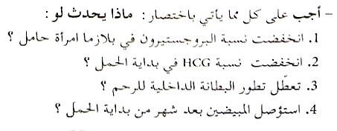
- الإجابة:
1- توقف تطور بطانة الرحم و الجنين.
2- توقف إفراز البروجسترون و الإستروجين من طرف الجسم الأصفر و بالتالي يتوقف تطور بطانة الرحم و الجنين.
3- توقف تطور الجنين.
4- توقف تطور بطانة الرحم و الجنين. (لأن المشيمة تعوض المبيضين في إفراز البروجسترون و الإستروجين بداية من الشهر الثالث فقط)
--------------------------------------------------------------------
- تطبيق 3 ص 87
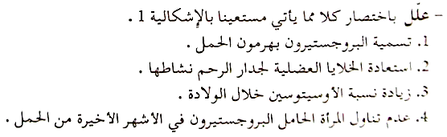
- الإجابة:
1- لأنه يوقف النشاط الرحمي و يحافظ على الحمل.
2- بسبب تحفيزها من طرف هرمون الأوسيتوسين المفرز من قبل الغدة النخامية.
3- بسبب الانخفاض المفاجئ لهرموني البروجيستيرون و الإستروجين.
4- لأن زيادته تثبط إفراز هرمون الأوسيتوسين و بالتالي تمنع حدوث الولادة.
--------------------------------------------------------------------
- تطبيق 3 ص 92
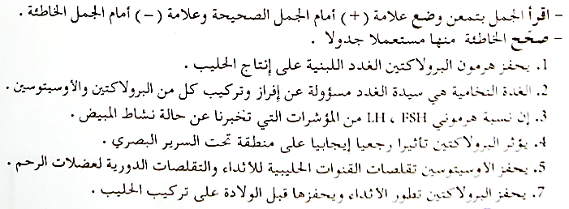
- الإجابة:
1- صحيح
2- صحيح
3- صحيح
4- خطأ: يؤثر تأثيرا سلبيا.
5- صحيح
6- صحيح

